中小企业声明函
第一中标候选人：河南和泽远建设工程有限公司
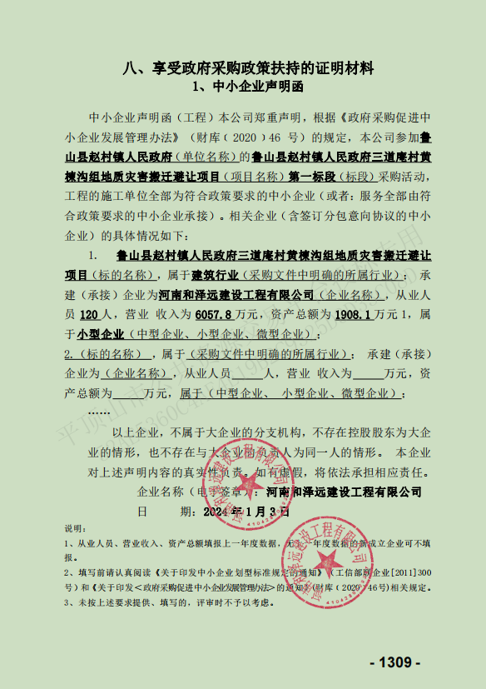

第二中标候选人：河南恒业宏达建设工程有限公司
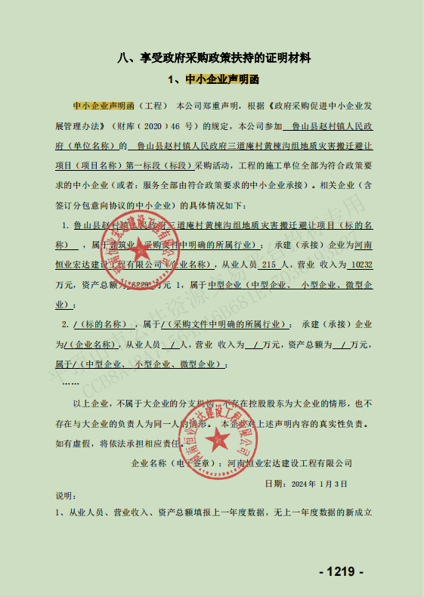

第三中标候选人：河南省鹏志建筑工程有限公司
